
I.E Fernando Carbajal Segura 6039
área:Ciencia y Tecnología
Profesor: William Vegazo Muro
Grupo de trabajo colaborativo:

integrantes | Grado Sección

SITUACIÓN SIGNIFICATIVA 1 Tema: ¿Por qué se oscurecen algunos alimentos?
- Propósito: Recoge datos y analiza los resultados y las conclusiones, que permiten evaluar el rol del limón para retardar el oscurecimiento de los alimentos.
1.- Materiales: frutas (palta o manzana o plátano) también una papa; un termómetro, regla, cuchillo, un plato hondo o tabla de picar, limón y hoja de reporte
Responde primero estas preguntas:
- ¿Qué hace que los alimentos presenten zonas oscuras una vez que están cortados o pelados?

- Qué se puede hacer para retardar la presencia de zonas oscuras que conlleva a desechar los alimentos?

- ¿Crees que todos los alimentos se oscurecen (oxidan) al mismo tiempo? ¿Qué hace que los alimentos se oscurezcan?

2.- Actividad experimental:
Escoger uno de los siguientes tipos de alimentos: palta, manzana, o plátano. Cortarla en trozos y colocarla sobre un plato déjala a la intemperie dicha fruta durante 2 horas a continuación registren sus hallazgos en el siguiente cuadro:

Tiempo | Prueba 1  Plátano |  | Prueba 2  Palta |  | Prueba 3  Papa |  | Prueba 4  Manzana
Tiempo | Con limón | Sin limón | Con limón | Sin limón | Con limón | Sin limón | Con limón | Sin limón
15 mnt
30 mnt
45 mnts

Responde las siguientes preguntas:
¿Qué ocurre con la fruta a medida que transcurre el tiempo?
……………………………………………………………………………………………………….
¿Qué factor influye en el cambio de la fruta?
………………………………………………………………………………………………………..

Ahora la misma fruta pero considera estas variables anotando los cambios que ocurren:

tiempo | En la refrigeradora | Sumergida en agua
15 mnt
30 mnt
45 mnt

Responde las siguientes preguntas:
¿Cuál de las siguientes hipótesis refleja mejor sus experiencias? sombrea la que considere correcta?

• A más tiempo de exposición, más oscurecimiento del alimento sin limón.
• La manzana siempre se oscurecerá más rápido que la palta, con o sin limón.
• A más temperatura, el alimento se oscurecerá más rápido.

Ahora fundamenta porque has escogido dicha hipótesis:
…………………………………………………………………………………………………………..
…………………………………………………………………………………………………………...
Adjunta 2 fotos de sus experiencias que confirme la hipótesis seleccionada y explica porque has escogido dichas imágenes.

Lecturas Anexo 1
Lectura: ¿Por qué se oscurecen los alimentos?
Los alimentos y, en especial, los frescos como las frutas y las verduras que no contienen preservantes artificiales se oscurecen u oxidan cuando los cortamos o pelamos. Este fenómeno se produce porque contienen enzimas o moléculas que, cuando entran en contacto con el aire, ayudan a descomponer el alimento, transformando sus componentes o moléculas en otras sustancias, lo cual cambia el sabor del alimento original (lo que comúnmente llamamos “rancio”), así como también cambia su apariencia, es decir, el oscurecimiento de la superficie expuesta al ambiente. La explicación del por qué cada vez se oscurece más, se encuentra en el mayor contacto del alimento con el oxígeno del aire y la humedad a medida que pasa el tiempo. Factores como el aumento de la temperatura ambiental y la altura sobre el nivel del mar, favorecen la producción de estas enzimas. Es por eso que existen muchas prácticas locales y ancestrales que se utilizan para retardar este proceso, entre ellas está el uso de las gotas de limón sobre la superficie expuesta que al igual que otros cítricos contiene vitamina C, la cual evita la oxidación de estos alimentos.

Anexo 2 (preguntas para responder)

Utilizando los conocimientos construidos a partir de tu indagación y de la lectura anterior responde:

¿Crees que todos los alimentos se oscurecen (oxidan) al mismo tiempo?, ¿qué hace que los alimentos se oscurezcan?
………………………………………………………………………………………………….

Si una palta, papa o plátano comienza a oscurecerse, ¿por qué no deberíamos desecharlos?
………………………………………………………………………………………………….

¿En qué caso crees que se tiene que descartar una palta o un plátano?
………………………………………………………………………………………………….
¿Cuál crees que se oscurece más rápido, un alimento crudo o uno cocido? Explica.
………………………………………………………………………………………………….
¿Qué se puede hacer para retardar la presencia de zonas oscuras que conlleva a desechar los alimentos?
………………………………………………………………………………………………..
Respondan las preguntas del “Anexo 3”

Junto con el profesor, donde evalúen las implicancias del quehacer científico y tecnológico al dar una opinión informada con respecto a las implicancias del uso de preservantes y analicen las propuestas para evitar el desperdicio de alimentos.
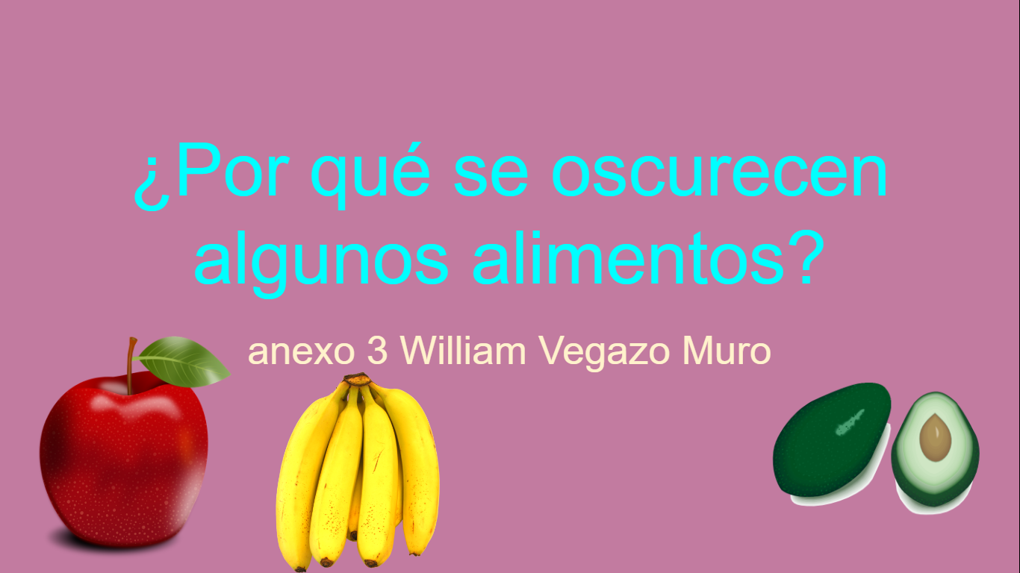

El Carmen de Monterrico abril 2021

